ГУАП

КАФЕДРА № 12

ОТЧЕТ   
ЗАЩИЩЕН С ОЦЕНКОЙ

ПРЕПОДАВАТЕЛЬ

|  |  |  |  |  |
| --- | --- | --- | --- | --- |
| Преподаватель |  |  |  | Кафтан Д.Ю. |
| должность, уч. степень, звание |  | подпись, дата |  | инициалы, фамилия |

|  |
| --- |
| ОТЧЕТ О ЛАБОРАТОРНОЙ РАБОТЕ №2 |
|  |
| по курсу: |
| «ОИПД» |
|  |

РАБОТУ ВЫПОЛНИЛ

|  |  |  |  |  |  |
| --- | --- | --- | --- | --- | --- |
| СТУДЕНТ гр. № | C326 |  | 05.02.2024 |  | Рожина А.А. |
|  |  |  | подпись, дата |  | инициалы, фамилия |

Санкт-Петербург 2023

Тема работы: Программирование алгоритмов разветвленной структуры

Цель работы: Изучение условного оператора и приобретение навыков программирования разветвляющихся алгоритмов

Ход работы: написать программу на С++, определяющая по заданным координатам точки, где она находится (окружность №21).

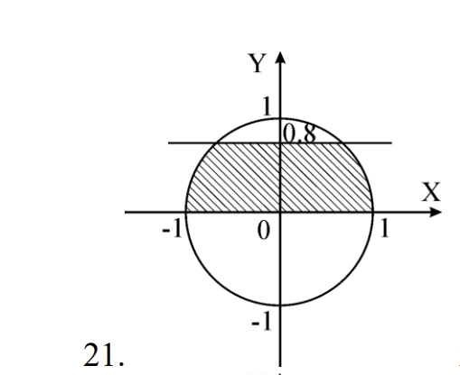

Рисунок 1 – Заданная окружность

Полученная программа показывает, когда точка находится на границе заштрихованной области.

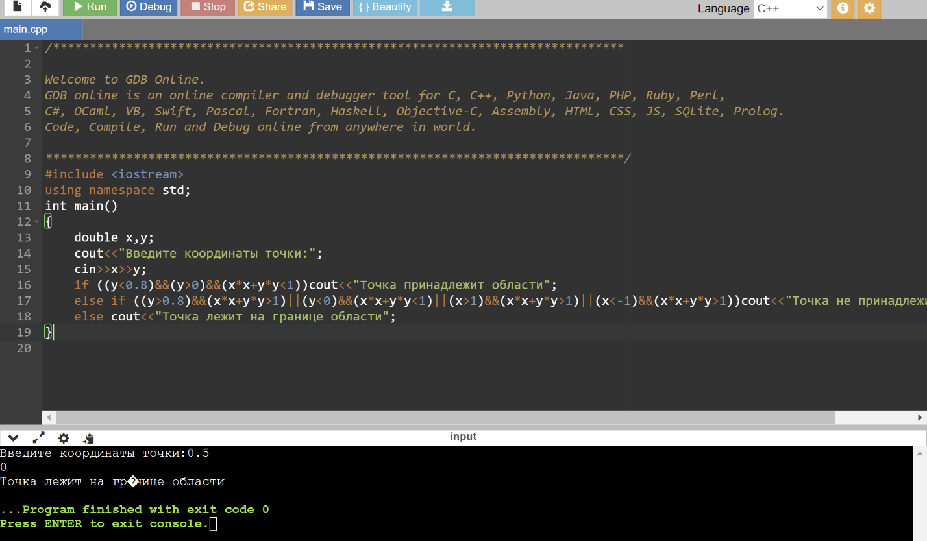

Рисунок 2 – Результат вывода (на границе)

Полученная программа показывает, когда точка принадлежит заштрихованной области.

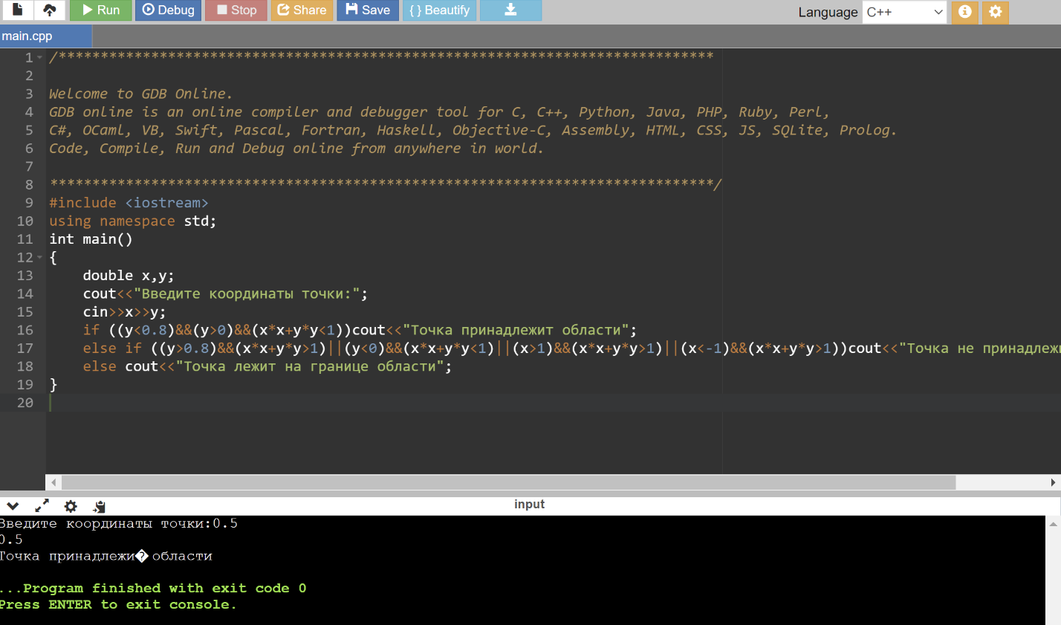

Рисунок 3 – Результат вывода (внутри области)

Полученная программа показывает, когда точка не принадлежит заштрихованной области.

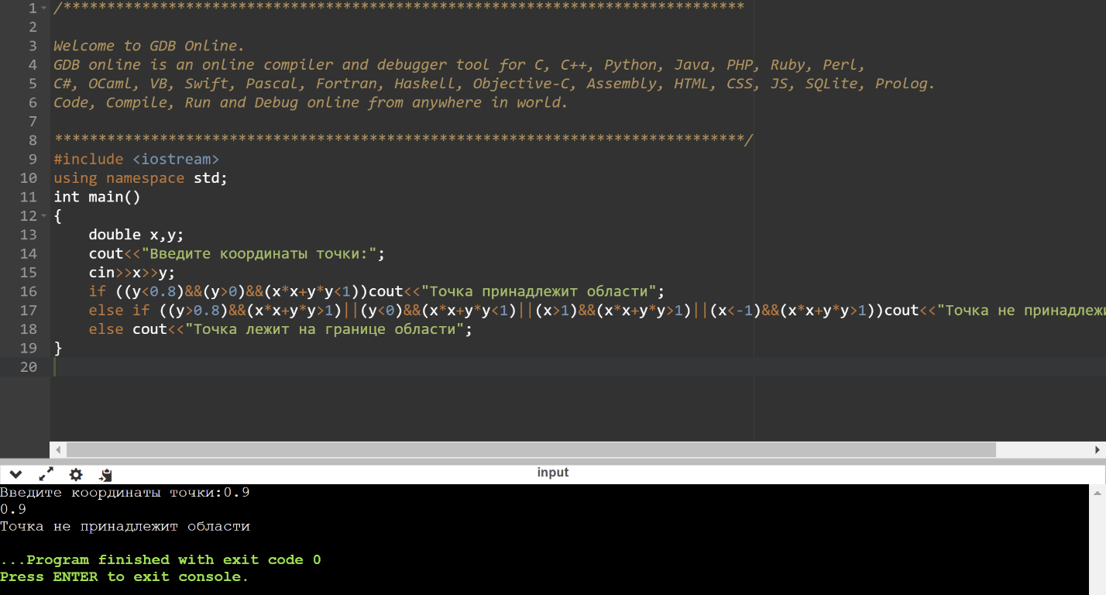

Рисунок 4 – Результат вывода (вне области)